العب الكلمات المتقاطعة للمتفوقات
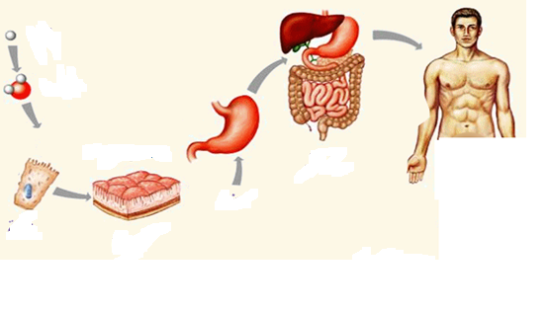
من خلال الصورة اكتبي مستويات التنظيم البيولوجي.؟
7
6
5
4
3
2
1

2. حل الكلمات المتقاطعة التالية:
عمودي :
1. صورة رقم 5
2.صورة رقم 4وحرف
3. حرف+ صورة رقم 1

1 |  |  |  | 2 |  |  | 3
1
2
3
4
5
- افقي :
- صورة رقم 7
- صورة رقم 3 جمع
- صورة رقم 6
- صورة رقم 2
- جزيئات تتحد معا
أهمية الأنسجة الطلائية
افقي :
- يحمي الجسم من العوامل الخارجية
- تفرز العصارة مثل المعدة
عمودي:
- تمتص المواد الهاضمة
انواع الأنسجة الطلائية

افقي :
1..تبدو مثل المكعبات في الغدد العرقية
2.توجد في بشرة الجلد وتبطن التجاويف
عمودي:
- خلايا عمودية مبطنة للمعدة

ورقة عمل التاريخ/
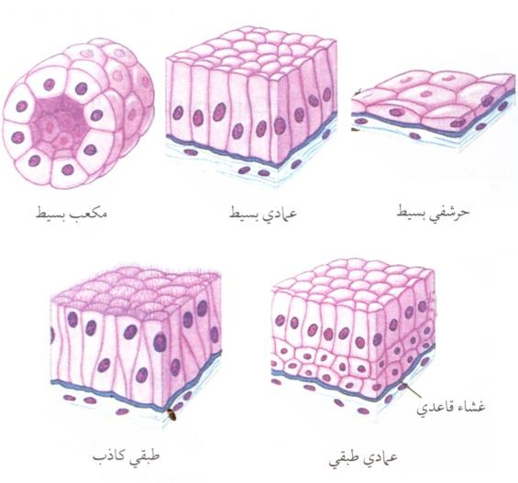
س1.اكتبي انواع الخلايا الطلائية واماكن تواجدها مستعينة بالرسم؟
نوع النسيج | مكان الوجود

س2.وصلي مكان وجود كل نوع ؟
- قنوات الغدد اللعابية 2. بشرة جلد الانسان 3. الغدد العرقية

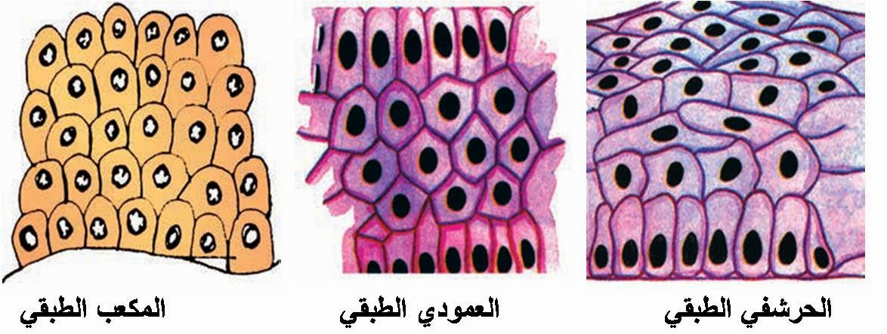

ورقة عمل التاريخ
أجيبي عن الأسئلة التالية:
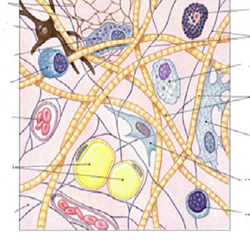
- ما نوع النسيج في الصورة؟
- اكتبي البيانات على الرسم؟

قارني
- بين النسيج الضام والرخو؟
- بين الأنسجة الطلائية والأنسجة الضامة؟
- الألياف البروتينية في النسيج الضام الأصيل
- الخلايا الصارية والبلازما
تفوق:
1.مم يتكون النسيج الضام الأصيل؟
2. كيف تتغذى الأنسجة الطلائية والأنسجة الضامة؟

